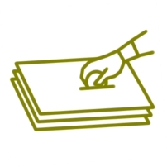

Campanya d’estalvi de paper a les Ecoentitats

Sabies que...

...el paper reciclat ja no dóna problemes a les impressores/fotocopiadores?
El paper reciclat ha evolucionat molt des dels primers exemplars que van sortir al mercat.
Actualment, es pot adquirir paper reciclat amb segells que et garanteixen una molt bona qualitat (veure eco-etiquetes).
Per que el paper, tant reciclat com de fibra verge, no doni problema a les màquines ha de complir la normativa AENOR Q11-013 o DIN 19309 d’idoneïtat tècnica per impressió i fotocòpia.
Així doncs el paper reciclat garantitzat per a fotocopia i impressió en màquines d’ús comú presenta els mateixos problemes que el de fibra verge. És necessari però, ajustar les màquines a aquest tipus de paper per a evitar que presentin cap problema.

MOLTES GRÀCIES

